**TUGAS BESAR**

**APLIKASI PARIWISATA LIBUR-AN**



**Diusulkan Oleh:**

**Devina Tri Teddy Suwardja 1303202166**

**Jessica Rahman 130320**

**Athalla Farshah Wijayanto 130320**

**PROGRAM STUDY TEKNOLOGI INFORMASI FAKULTAS INFORMATIKA  
UNIVERSITAS TELKOM  
BANDUNG  
2023**

DAFTAR ISI

1 PENDAHULUAN 3

1.1 Latar Belakang 3

1.2 Rumusan Masalah 3

1.3 Tujuan 3

1.4 Manfaat Penelitian 3

2 Hasil dan Pembahasan 10

2.1 Hasil 10

2.1.1 Login Page 10

2.1.2 HomePage 10

2.1.3 User Setting 11

2.1.4 Tempat Wisata (Gunung Bromo) 12

2.2 Kesimpulan 14

# PENDAHULUAN

## Latar Belakang

Pada zaman yang modern saat ini, penggunaan alat teknologi masyarakat semakin maju dan berkembang sehingga hampir segalanya menggunakan teknologi dan sudah menggunakan internet. Sehingga untuk berliburan pun bisa melihat berbagai macam tempat wisata menggunakan aplikasi.

Di Aplikasi Libur-an, kami menjadi penghubung para pengguna dengan destinasi wisata di seluruh penjuru Indonesia, agar pengunjung lokal dan global tertarik dengan keindahan Indonesia, kami menyediakan beragam informasi berupa topik wisata yang hangat di bahas di internet, kami juga menyediakan laman khusus yang bisa diakses para pengguna untuk membagikan momen keseruan mereka dalam menjelajahi wisata di Indonesia.

## Rumusan Masalah

1. Bagaimana cara kerja Libur-an?
2. Fitur fitur apa saja yang disajikan?

## Tujuan

1. Menjelaskan cara kerja Libur-an
2. Mengetahui fitu fitur apa saja yang ada disajikan

## Manfaat Penelitian

1. Mempermudah dalam melakukan pencarian tempat wisata
2. Mempermudah dalam melakukan review tempat wisata

# Hasil dan Pembahasan

## Hasil

### Login Page

Login page adalah halaman awal untuk para pengguna masuk ke aplikasi Libur-an. Pengguna yang telah memiliki akun, dapat masuk ke dalam aplikasi menggunakan akun yang telah dibuat

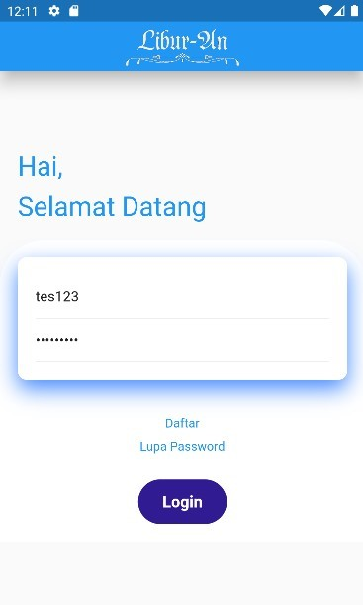

### HomePage

Pada halaman ini, kami menampilkan Homepage, yaitu halaman awal untuk memulai para pengguna setelah login aplikasi Libur-an. Pengguna dapat melihat berbagai informasi tentang wisata yang paling sering dikunjungi, wisata yang paling sering dibicarakan, dan dapat melihat Kembali destinasi wisata yang telah di markah, di halaman ini terdapat juga floating icon sebagai navigasi menu cepat.

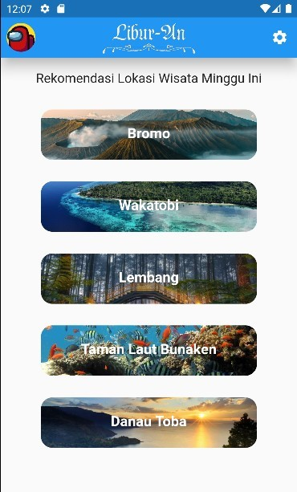

### User Setting

User setting berfungsi untuk melakukan konfigurasi dari profil seperti mengganti foto profil, background, password, email, dan lain-lain

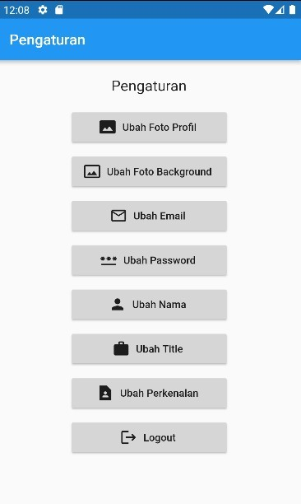

### Tempat wisata (Gunung Bromo)

Pengguna dapat mencari deskripsi lokasi wisata, foto-foto, forum, dimana pengguna dapat melakukan diskusi dan membagikan

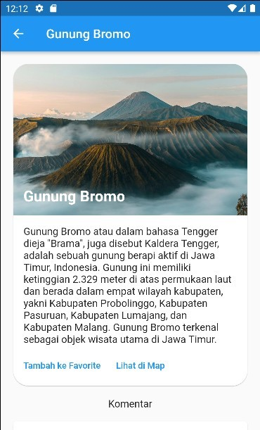

## Kesimpulan

Dari aplikasi yang telah dibuat oleh kelompok kami, dapat di simpulkan bahwa aplikasi Libur-an bisa mempermudah masyarakat yang ingin berliburan tetapi bingung kemana tujuannya, karena di aplikasi ini para pengguna bisa melihat secara detail berbagai macam tempat pariwisata di Indonesia.